Algoritmo e Programação I – 2018.2
TRABALHO EM DUPLA
06/11/2018

INSTRUÇÕES:
- Postar os dois arquivos “.py” compactados, como resposta no conecta (Atividade: Trabalho da Aula 13).
- Valor: 2.0
- Data limite: 13/11 – 19h
- **Se forem percebidas cópias, a nota será desconsiderada.

- [1.0] No código a seguir, são preenchidas e apresentadas duas listas:
- relacoes: guarda a relação de produtos e seus respectivos preços, ordenada em ordem alfabética pelo nome do produto;
- vendas: guarda uma relação de vendas, sendo que cada venda consiste no nome do produto e a quantidade vendida.

relacoes = [ ['Iogurte', 3.25],
['Refrigerante',4.75],
['Chocolate',2.00],
['Pao',0.50],
['Margarina',3.50],
['Geleia',4.25],
['Leite',3.15]]

vendas = [['Pao',5],
['Margarina',1],
['Geleia',2],
['Refrigerante',2],
['Pao',3],
['Leite',2],
['Iogurte',6],
['Pao',4],
['Chocolate',2],
['Chocolate',1],
['Pao',5],
['Leite',2]]

print("Produto - Preço")
for i in range(len(relacoes)):
print(relacoes[i][0], "-", relacoes[i][1])

print("\n---------\nProduto - Quantidade vendida")
for i in range(len(vendas)):
print(vendas[i][0], "-", vendas[i][1])

Acrescente ao código o preenchimento de uma terceira lista, ordenada pelo nome do produto, em que cada linha é formada pelas seguintes informações: nome do produto, quantidade vendida e valor total de vendas do produto. Ao final, imprima a terceira lista, de forma que cada linha apresente as informações de um produto.
Importante: o código acrescentado deve funcionar se forem alterados os elementos das listas ‘relacoes’ e ‘vendas’, ou seja, forem inseridas ou excluídas linhas.

- [1.0] Um teatro controla a venda de ingressos usando uma lista. Os lugares estão divididos em 15 filas (linhas da lista) com 10 poltronas cada. As poltronas ocupadas são identificadas com a letra ‘O’ e as poltronas livres com a letra ‘L’.
Considerando essas informações, faça um algoritmo que crie a lista com todas as poltronas livres e, depois, ofereça aos usuários as seguintes opções:
- – Ver mapa: apresenta a disposição das poltronas, conforme o modelo a seguir:
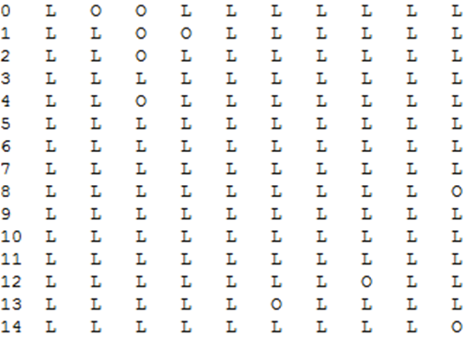

2 – Comprar ingresso: solicita ao usuário a posição (fila (linha) e número da poltrona) e:
- caso a poltrona esteja ocupada apresente essa informação ao usuário;
- caso a poltrona esteja livre altere a sua situação para ‘O’ e informe ao usuário que a compra foi realizada com sucesso.
3 – Sair: encerra o programa.

